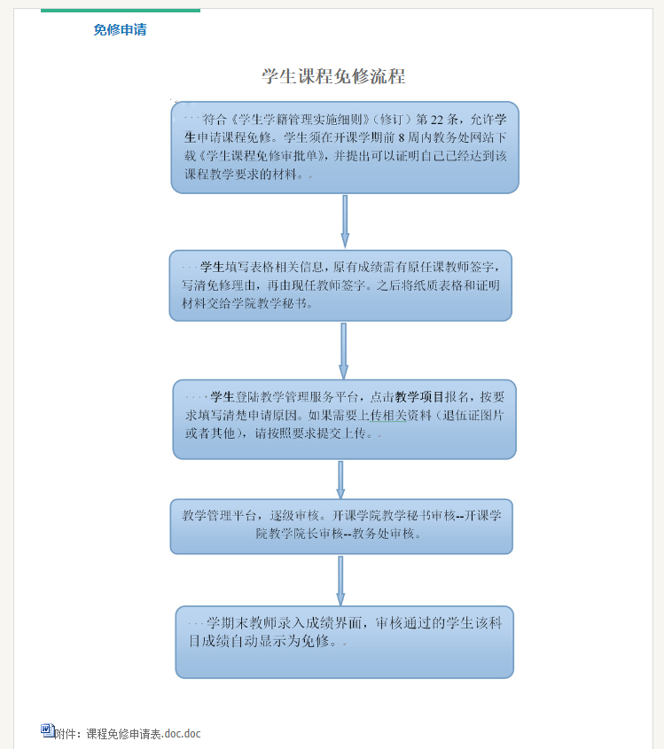
详见链接：https://jwc.jsviat.edu.cn/2018/1011/c4629a79864/page.htm

